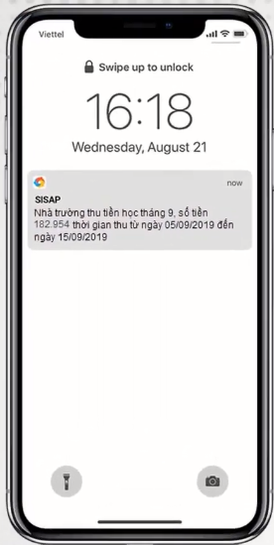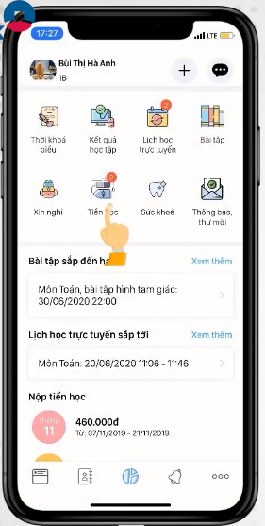 | 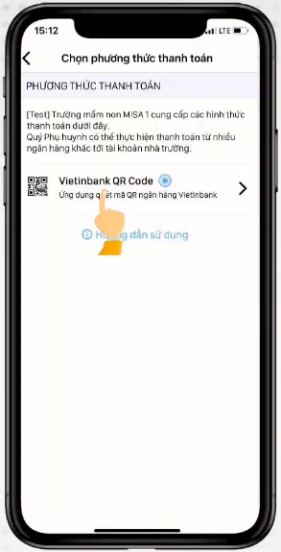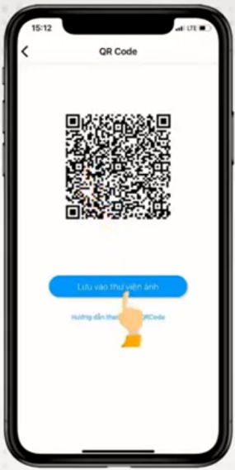 | 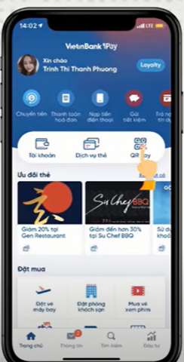 | 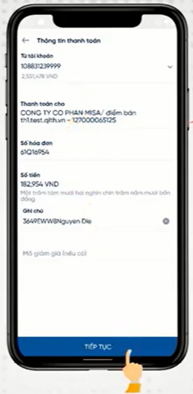 | 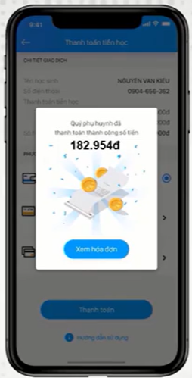
Bước 1: Phụ huynh nhận được thông báo đóng tiền học phí trên ứng dụng Sisap. Chạm vào thông báo để xem số tiền cần phải đóng. Hoặc chạm và Menu tiền học để theo dõi các khoản phải thu của con. | Bước 2: Nhấn Nộp tiền học, chọn phương thức thanh toán là QR code và lưu mã QR code vào Thư viện ảnh. | Bước 3: Phụ huynh đăng nhập ứng dụng internet banking của bất kỳ Ngân hàng nào và chọn thanh toán với mã QR | Bước 4: Chọn ảnh QR code đã lưu ở bước trước, kiểm tra các thông tin và nhấn nút thanh toán. | Bước 5: Nhập mã OTP để xác thực giao dịch và ứng dụng Sissap sẽ gửi thông báo giao dịch thành công.
HƯỚNG DẪN THANH TOÁN HỌC PHÍ
QUA ỨNG DỤNG SISAP (CỦA MISA)
CÁCH 1: THANH TOÁN BẰNG MÃ QR CODE

CÁCH 2: THANH TOÁN TRÊN ỨNG DỤNG VIETINBANK IPAY
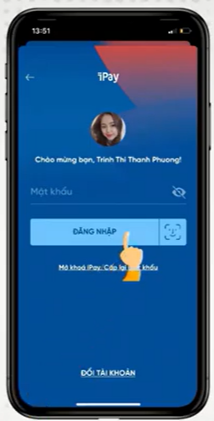 | 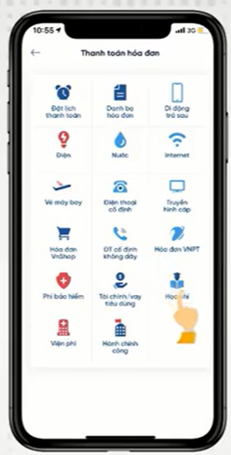 | 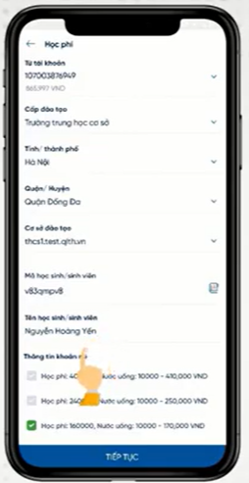 | 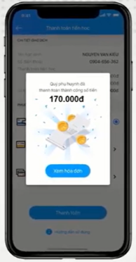  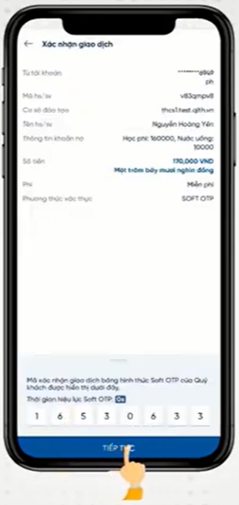
Bước 1: Đăng nhập vào ứng dụng VietinBank iPay | Bước 2: Chọn Thanh toán hóa đơn và chọn Học phí | Bước 3: Chọn cấp đào tạo, tỉnh/thành phố, quận/huyện và tên trường của con và nhập mã học sinh/sinh viên chính là mã Sissap của con và chọn các khoản cần thanh toán. | Bước 4: Nhập mã OTP để xác thực giao dịch. Ứng dụng Sissap sẽ hiển thị thông báo xác nhận thanh toán thành công tiền học của con.

- Lưu ý: Cha mẹ học sinh có tài khoản ngân hàng không phải Vietinbank sử dụng ứng dụng internet banking (do ngân hàng CMHS có tài khoản triển khai) trên điện thông minh hoặc đến quầy giao dịch của ngân hàng thực hiện chuyển khoản như sau:
- Nội dung chuyển khoản: Tên học sinh_MÃ SISAP_Lớp_Đợt thu tháng
Ví dụ: Nguyễn Văn Hùng 23Sd45 D1 Đợt thu tháng 3
(lưu ý không có dấu gạch dưới)
- Tên tài khoản: Trường Mầm non Hương Sen
- Số tài khoản: 125000111946; tại Ngân hàng TMCP Công Thương Việt Nam (Vietinbank) chi nhánh Kiến An
(Lưu ý: CMHS phải kiểm tra đúng số tài khoản và tên tài khoản như trên trước khi chuyển)
Chúc cha mẹ học sinh thành công!

